|  |  |  |
| --- | --- | --- |
|  |  |  |
| МИНОБРНАУКИ РОССИИ | | |
| Федеральное государственное бюджетное образовательное учреждение  высшего образования  **«МИРЭА – Российский технологический университет»**  **РТУ МИРЭА** | | |

Институт Информационных технологий

Кафедра корпоративных информационных систем

**Отчет по практической работе №2**

по дисциплине «Информационно-технологическая архитектура»

**Тема практической работы:** «Построение информационной схемы

компании/проекта»

|  |  |
| --- | --- |
| **Выполнил:**  Студент группыИКБО-08-21 | Юнаков Илья Павлович |
| **Проверил:** | Степанюк Владислав Сергеевич |

2024 г.

Цель практической работы: предоставить пошаговые инструкции и пояснения для реализации некоторых аспектов практической работы, связанных с информационной схемы компании.

**Выполнение работы**

Информационная схема выбранной компании представлена на рисунке 1.

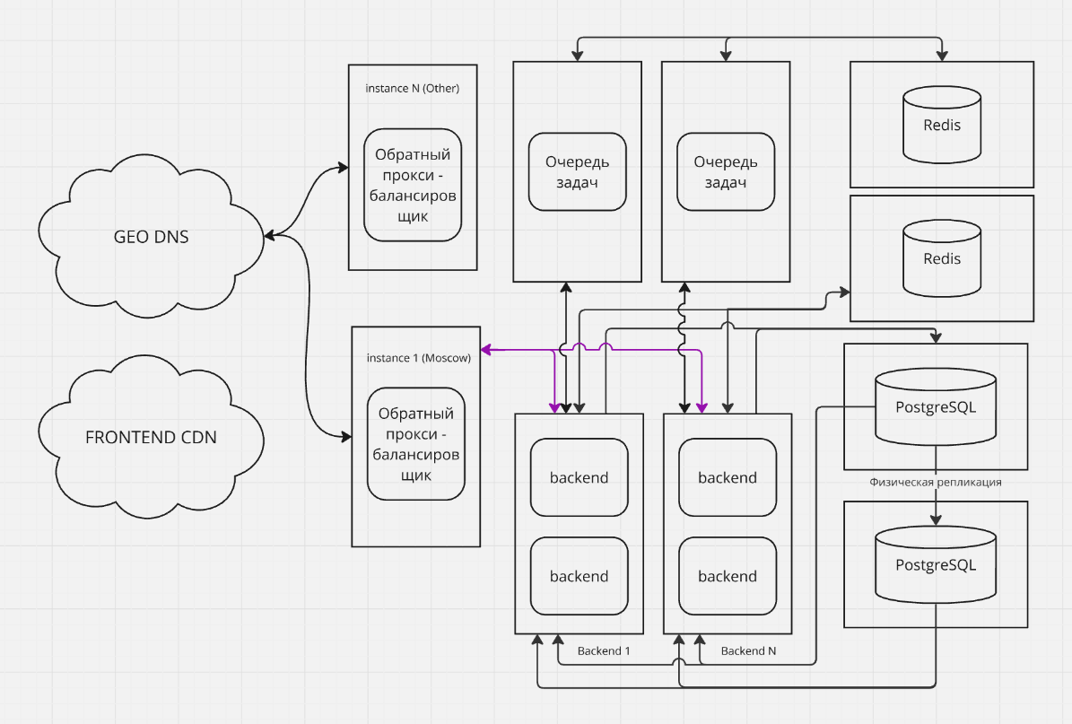

Рисунок 1 – Информационная схема площадки по продаже интернет-товаров